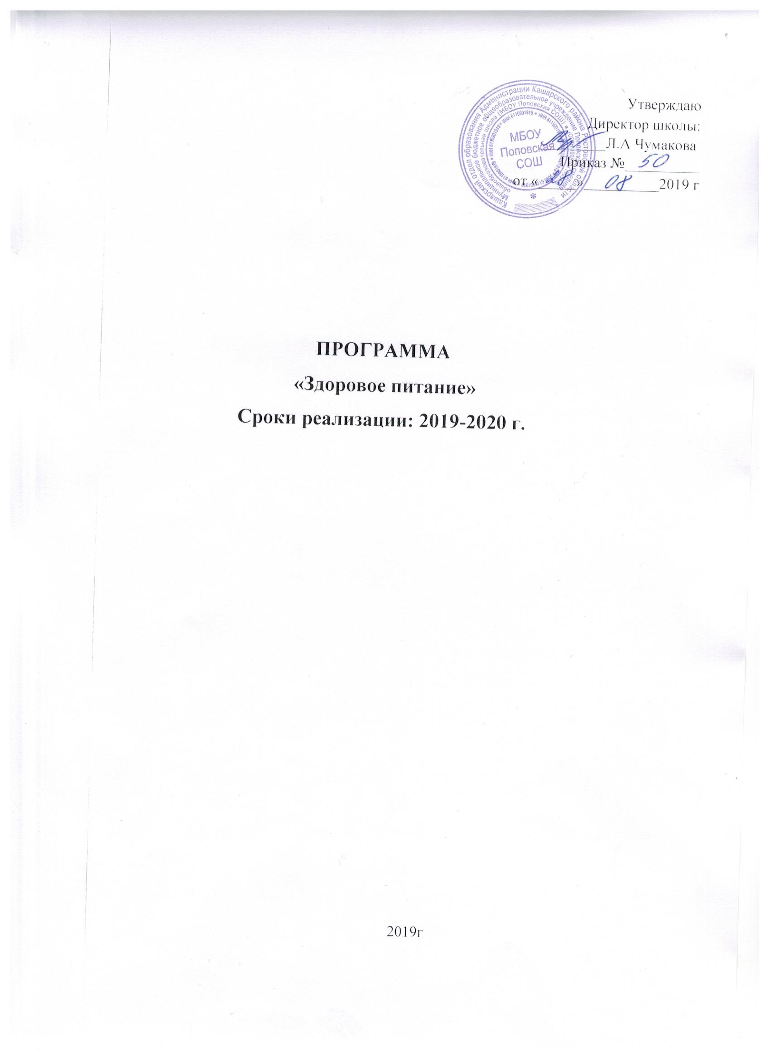
Программа «Здоровое питание»
МБОУ Поповская СОШ на 2019-2020 учебный год

Здоровое питание обучающихся - одно из условий создания здоровьесберегающей среды в общеобразовательном учреждении, снижения отрицательных эффектов и последствий функционирования системы образования. Недостаточное поступление питательных веществ в детском возрасте отрицательно сказывается на показателях физического развития, заболеваемости, успеваемости, способствует проявлению обменных нарушений и хронической патологии, в том числе ЖКТ. Важнейшим условием для поддержания здоровья, высокой работоспособности и выносливости человека является полноценное и правильное питание. Вопросы организации школьного питания в последние годы вызывают повышенный интерес. Основу предполагаемых подходов составляет внедрение новых схем питания школьников и использование современного высококачественного оборудования, позволяющего при минимальных затратах обеспечить питание школьников на уровне требований сегодняшнего дня. Питание должно быть сбалансированным, в течение дня ребенок должен получать необходимый для этого минимум пищевых и минеральных веществ. Если учесть, что большую часть времени дети проводят в школе, то и полноценно питаться они должны здесь же.
Повышению общего уровня культуры питания может способствовать не только система воспитательной внеурочной работы, но и собственно образовательный процесс, включающий уроки русского языка, математики, окружающего мира, литературного чтения, ИЗО, технологии.
Всё это открывает дополнительные возможности для развития учащихся, позволяя применять в новых условиях знания, умения, навыки, приобретённые на других уроках. Интерес к проблеме правильного питания, отношение к ней в значительной степени обуславливается психологическим климатом семьи. Работа с родителями начинается с установления контакта с семьёй, выработки согласованных действий и единых требований.
Цели, задачи и сроки реализации Программы
Основной целью Программы является создание условий, способствующих укреплению здоровья школьников, формированию культуры здорового питания. Программа носит комплексный характер и направлена на решение медико-биологических, производственно-технологических, организационных, научных и кадровых проблем питания детей и подростков. В связи с этим из цели программы следуют следующие задачи: формирование и развитие представления детей и подростков о здоровье как одной из важнейших человеческих ценностей, формирование готовности заботиться и укреплять собственное здоровье и вести здоровый образ жизни;
- формирование у школьников знаний и навыков по рациональному питанию, их роли в сохранении и укреплении здоровья;
- профилактика поведенческих рисков здоровья, связанных с нерациональным питанием детей и подростков;
- информирование детей и подростков о народных традициях, связанных с питанием, расширение знаний об истории и традициях своего народа;
- воспитание уважения культуры своего и других народов;
- просвещение родителей в вопросах организации рационального питания детей и подростков и гигиены питания;
- поиск новых форм обслуживания детей, увеличение охвата учащихся горячим питанием.
1-й этап – подготовительный
Цель: изучение сложившейся на данный момент системы питания в школе и определение основных направлений её совершенствования.
Задачи:
1. Определение степени информированности всех участников программы о здоровом питании;
2. Выделение факторов, влияющих на формирование позитивного отношения к здоровому питанию;
3. Мониторинг существующих условий организации питания.
2-й этап – основной
Цель: создание условий способствующих укреплению здоровья школьников, формирование культуры здорового питания.
Задачи: 1. Предоставление участникам программы информации об актуальности здорового питания;
2. Организация мероприятий по воспитанию культуры здорового питания;
3. Организация мероприятий по методическому обеспечению;
3-й этап – заключительный
Цель: анализ эффективности реализации программных мероприятий, корректировка.
Задачи: 1. Выделение основных недостатков и достижений в проделанной работе;
2. Определение изменений личностных позиций в отношении проблемы здорового питания;
3. Определение дальнейших направлений работы по улучшению качества здорового питания. Программа затрагивает всех участников образовательного процесса (учащихся с 1-11 классы, родителей, педагогов) и будет реализовываться как в области образовательной (уроки, факультативы), так и внеурочной и воспитательной деятельности.
Основные планируемые показатели эффективности
Поэтапная реализация плановых мероприятий по различным направлениям программы «Здоровое питание» позволит школе достичь следующих результатов в организации школьного питания:
1. Совершенствовать системы мониторинга состояния здоровья обучающихся;
2. Сформировать навыки здорового питания у обучающихся и их родителей;
3. Увеличить количества детей, питающихся в школьной столовой до 100%;
4. Повысить общий уровень культуры обучающихся.

План мероприятий «Здоровое питание»

№ п/п | Наименование мероприятия | Сроки проведения | Ответственные
1. Создание условий, необходимых для организации здорового питания
1.1 | Изучение нормативных документов по гигиеническим требованиям к организации питания детей и подростков. | август,  сентябрь | Администрация школы
1.2 | Проведение текущего ремонта школьной столовой. | Июль,  август | Зам. директора по АХР
1.3 | Назначение ответственного по питанию | сентябрь | Администрация школы
1.4 | Проведение работы по обеспечению льготным питанием учащихся | постоянно | Члены родительского комитета ,  ответственный за питание
1.5 | Проведение мониторинга по охвату питанием учащихся | ежемесячно | Ответственный за питание
2. Организация и проведение диагностических мероприятий
2.1 | Опрос родителей по совершенствованию организации школьного питания. | Сентябрь, январь | Члены школьной комиссии по питанию,  ответственный за питание
2.2 | Исследование уровня знаний обучающихся о здоровом питании. | Сентябрь, октябрь | Зам. директора по ВР
2.3 | Мониторинг состояния здоровья обучающихся. | Октябрь, апрель | Зам. директора по ВР
2.4 | Анкетирование обучающихся и родителей по культуре питания. | октябрь | Зам. директора по ВР
3. Организация и проведение мероприятий по здоровому питанию
3.1 | Проведение бесед, классных часов на темы:  - «Режим питания. Правила поведения за столом»»;  - «Здоровое питание»;  - «Здоровое питание и распорядок дня современного школьника»;  - «Питание и здоровье»;  - «Обработка пищевых продуктов перед употреблением. Правила ухода за посудой»;  - «Пищевые риски, продукты, опасные для здоровья»;  - «Болезни, передаваемые через пищу. Правила хранения продуктов и готовых блюд». | В течение года | Классные руководители, учителя биологии и ОБЖ.
3.2 | Конкурс «Дружный и здоровый класс». | В течение года | Зам. директора по ВР, уч.по внеурочной деятельности,  классные руководители,  старшая вожатая
3.3 | Оформление информационных стендов»:  - «Мы – здоровое поколение»;  - «Что необходимо знать, чтобы быть физически здоровым» | В течение года | Зам. директора по ВР, уч.по внеурочной деятельности,  классные руководители,  старшая вожатая
3.6 | Выпуск информационно-агитационных листовок «А у меня сегодня на столе» | В течение года | Зам. директора по ВР, уч.по внеурочной деятельности,  классные руководители,  старшая вожатая
3.7 | Рекламная акция «Мы – за здоровую пищу!» | сентябрь | Зам. директора по ВР, уч.по внеурочной деятельности,  классные руководители,  старшая вожатая
3.8 | Конкурс домашних рецептов «Вкусная и здоровая пища». | декабрь | Учитель технологии, классные руководители
3.9 | Проведение фотовыставки «Как оформить стол». | декабрь | Учитель технологии, классные руководители
3.10 | Конкурс плакатов «Здоровое питание». | апрель | Зам. директора по ВР, уч.по внеурочной деятельности,  классные руководители
4. Работа с родителями.
4.1 | Индивидуальное консультирование родителей по вопросам организации школьного питания. | В течение года | классные руководители
4.2 | Информирование родителей по вопросам здорового питания с использованием буклетов, информационных стендов. | В течение года | Администрация школы, классные руководители
4.3 | Круглый стол «Школьное питание. Каким ему быть?» для учителей, обучающихся, родителей и работников столовой. | октябрь | Администрация школы
4.4 | Лекторий для родителей «Правильное питание - залог здоровья». | ноябрь | Администрация школы

